Bild:

*Lisa-Maria Heigl*

**Photo** Foto**:** *Niklas Kühle*

**Editor** Autor**:** *Niklas Kühle,*

**Location** Ort: *Deutschland*

**Date** Datum**:** *05/2025*

**Mobilbagger von SENNEBOGEN: die ideale Recyclingmaschine**

**Als erfahrener Anbieter im Bereich Entsorgung, Containerdienst und Rohstoffhandel bedient die Rüschen GmbH & Co. KG seit rund 35 Jahren Kunden aus der Region und darüber hinaus. Über 30 Mitarbeitende sorgen am Standort Lathen für einen zuverlässigen Ablauf in der Abfallwirtschaft – von der Aktenvernichtung über die Fettabscheiderentsorgung bis hin zur Schrottlogistik. Für diese vielfältigen Anforderungen braucht es nicht nur Know-how, sondern auch die passende Technik.**

Aus diesem Grund hat die Rüschen GmbH & Co. KG zum Jahresende 2024 ihren Maschinenpark um einen **SENNEBOGEN 824 G Umschlagbagger** erweitert. Die Investition in die moderne **Recyclingmaschine** unterstreicht das Ziel des Unternehmens, seine Prozesse im Materialumschlag noch effizienter und zukunftssicherer zu gestalten.

**SENNEBOGEN 824 G überzeugt in der Praxis**

Mit dem **824 G Mobilbagger von SENNEBOGEN** wurde nun eine Maschine in Betrieb genommen, die speziell für den **Materialumschlag in Recycling und Schrottwirtschaft** konzipiert ist. Die robuste Bauweise, eine Reichweite von bis zu 12 Metern und die bis auf 3 Meter hochfahrbare Komfortkabine machen den 824 G zum idealen Helfer bei Verlade- und Sortierarbeiten.

„Unsere Mitarbeiter waren sofort überzeugt – vor allem das präzise Handling, die Übersichtlichkeit und die Bedienerfreundlichkeit haben uns begeistert“, berichtet Geschäftsführer Philipp Rüschen nach mehreren Testfahrten und einer Vorführung auf dem Firmengelände.

**Service aus der Region**

Die Auswahl und Lieferung des Umschlagbaggers erfolgten über [**Schlüter für Baumaschinen**](https://www.schlueter-baumaschinen.de/), den langjährigen Vertriebspartner von SENNEBOGEN. Besonders die Nähe zur Niederlassung in Geeste erwies sich als Vorteil im Beschaffungsprozess. „Kurze Wege und eine schnelle Reaktionszeit im Servicefall sind für uns entscheidend – das ist hier optimal gegeben“, sagt Geschäftsführer Philipp Rüschen.

**Zuverlässiger und sicherer Einsatz**

Ob Holz, Papier, Grünschnitt oder Metallschrott – der 24-Tonnen-Bagger bringt höchste Effizienz bei unterschiedlichsten Materialien. Dank modularer Ausstattung, geringem Kraftstoffverbrauch und durchdachter Wartungskonzepte ist er bestens für den langfristigen Einsatz im Entsorgungsbetrieb geeignet. Zudem sorgen moderne Sicherheitsfeatures wie ein umfangreiches Kamerasystem für einen zuverlässigen und sicheren Betrieb im Alltag.**Bildunterschriften:**

Headerbild

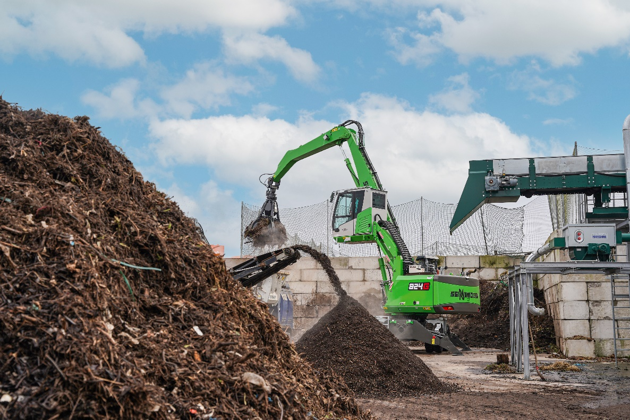

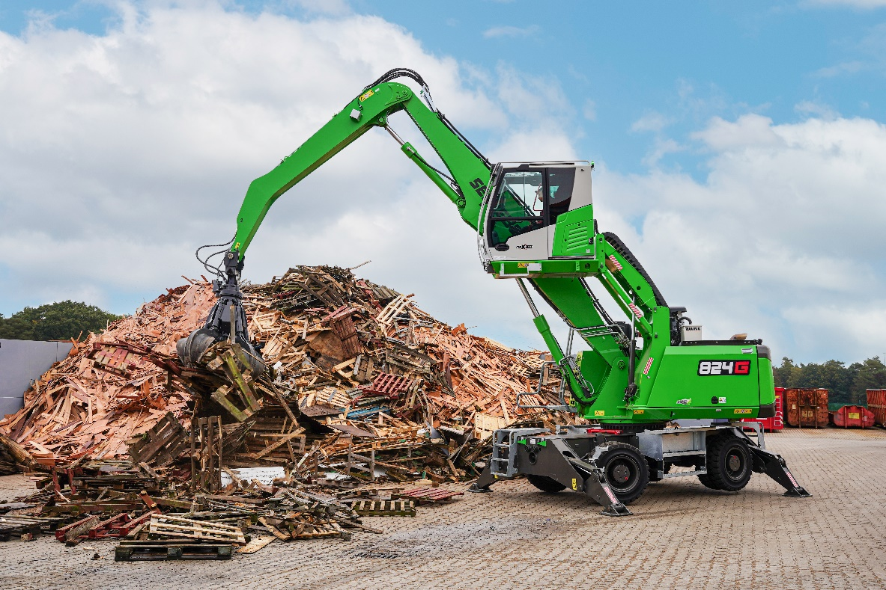

*Perfekte Übersicht: Die hochfahrbare Kabine bietet beste Sicht auf den Arbeitsbereich.*

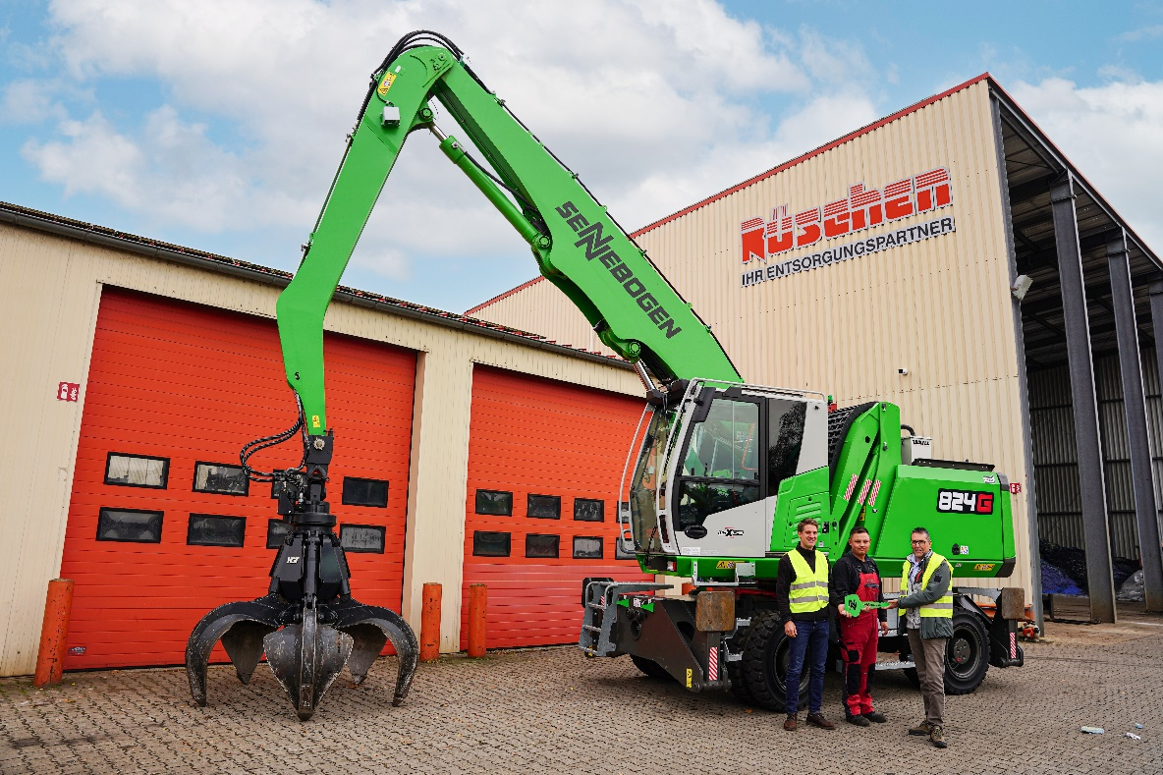

*Schlüsselübergabe durch Norbert Hüsken (Schlüter Gebietsverkaufsleiter) an Geschäftsführer Philipp Rüschen.*

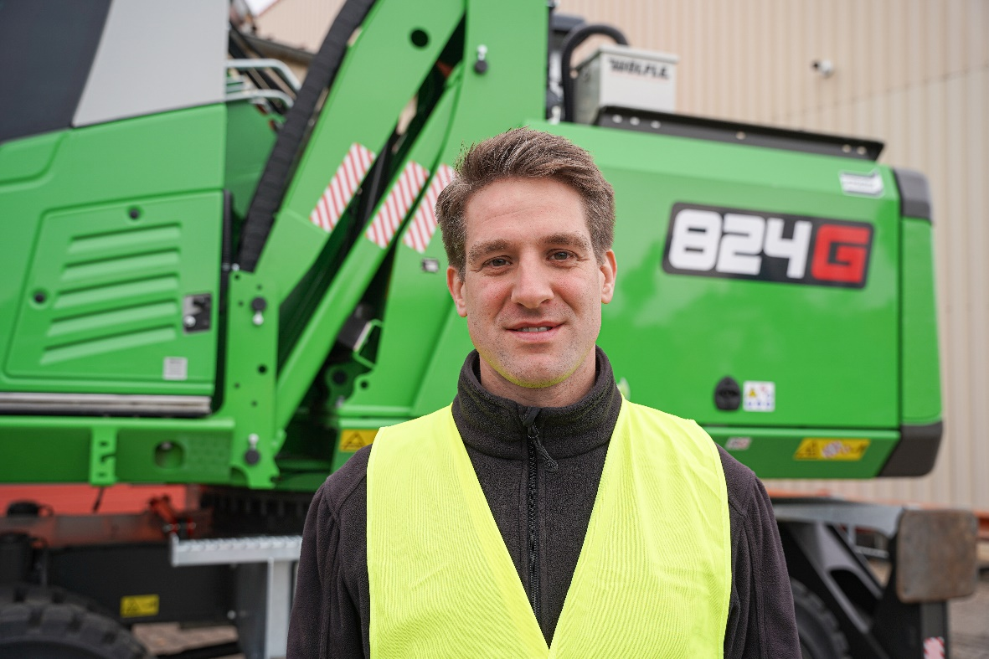

*„Der 824 G ist genau die Maschine, die wir für unsere Anforderungen brauchen.“ – Philipp Rüschen*